Ашық сабақ жоспары

Тәуелсіз еліміздің өткені мен келешегі
Дүкенбай Досжанның
«Төрт патшаны көрген кейуана » хикаяты

Білім беру ұйымының атауы |  | Некрасов атындағы №9 мектеп-гимназия
Пәні: |  | Қазақ тілі мен әдебиеті
Бөлім: |  | Тәуелсіз еліміздің өткені мен келешегі  Дүкенбай Досжан  «Төрт патшаны көрген кейуана » хикаяты
Педагогтің аты-жөні: |  | Өскенбаева Гулжан Центрханқызы
Күні: |  | 07.12.2021ж.
Сынып: |  | Қатысушылар саны: 13 |  | Қатыспағандар саны:
Сабақтың тақырыбы: |  | Дүкенбай Досжан  «Төрт патшаны көрген кейуана » хикаяты
Оқу бағдарламасына сәйкес оқыту мақсаты: |  | 11.1.5.1 мәтін бойынша автор позициясын және көтерілген мәселеге қарым-қатынасын, тыңдаушыға ықпал ету тәсілін талдай отырып, негізгі ойды анықтау.  11.4.3.1 шығармашылық жазба жұмыстарында көркемдегіш құралдар мен айшықтау амалдарын тиімді қолданып жазу.  11.5.1.4 мәтін құрауда есімдіктердің мағыналық түрлерін стильдік ерекшеліктеріне сай қолдану.
Сабақтың мақсаты |  | - мәтінді тыңдай отырып,негізгі идеясын анықтау;  - мәтінде көтерілген мәселені,оқиғаны талқылау;  - мәтіннен детальді ақпараттар мен астарлы ойды анықтау;  - жазба жұмыстарында есімдіктер мен көркемдегіш құралдарды,айшықтау амалдарын тиімді қолдану.
Сабақтың барысы
Сабақтың кезеңі//уақыты | Педагогтің әрекеті |  | Оқушының әрекеті |  | Бағалау | Ресурстар
Ұйымдастыру  Өзін-өзі тексеру  Өткен білімді еске түсіру  Жаңа білім  Бекіту  Кері байланыс | Қызығушылықты ояту    «Сиқырлы таяқша» әдісі  Елбасының нақыл сөздерін талқылап, жаһандық деңгейде ой бөліседі.  Оқушыларды Қазақстанның өткенін (күлгін түс), бүгіні (көгілдір түс), келешегін (алқызыл  түс) сипаттайтын үш түсті белгілерді таңдату арқылы топқа бөліп отырғызу.  - Қазақстан қандай ел?  - Қазақ елі қандай тарихи оқиғаларды басынан кешірген?  - Тәуелсіз еліміздің өткені мен келешегі туралы не білеміз?  - Тәуелсіздік жылдары еліміз қандай жетістіктерге жетті?  Ойтүрткі  - Дүкенбай Досжан туралы не білесіз?  - Қандай шығармаларын білесіз?  - Дүкенбай Досжан шығармаларының ерекшелігі не деп ойлайсыз?  Дүкенбай Досжанның «Төрт патшаны көрген кейуана» хикаяты - өз анасының өмірінен алынған шынайы деректерге негізделген шығарма.  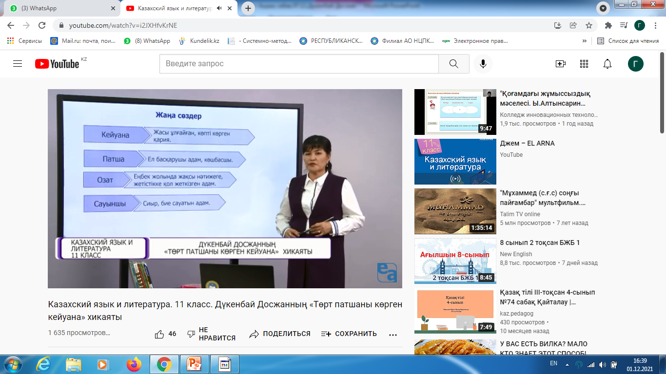  1-тапсырма  Сұрақтардың жауабын болжаммен тауып сәйкестендіріңіз.  Анасының жасы,қай жылы қайтыс болды?  Анасының айналысатын кәсібі қандай?  Жәмила Жанұзаққызының марапаты қандай?  2-тапсырма  Хикаят үзінділерін графиктік мәтінге айналдырыңыз.  ...Президаент жылдам еніп,жақындап келіп сәлемдесті.  -Ой,апа,жасыңыз нешеде?- деді.  -Тоқсанның үстіндемін балам,жүзге жуықтадым.Көзім нашарлап,бет жүзіңді анық көре алмай тұрмын,балам!  3-тапсырма  Тұжырымдардың біреуін таңдап,автордың көтерілген мәселеге қарым-қатынасын анықтаңыз. «Төрт сөйлем» әдісімен талдаңыз.  4-тапсырма  Өлеңді түсініп оқыңыз.Есімдіктердің мағыналық түрлерін қолданып,креативті мәтін құрастырыңыз.  Үйге тапсырма  «Мен патша болсам...» тақырыбында эссе жазып келіңіздер.  Бүгін сабақта қай тапсырма бойынша белсенділік таныттыңыздар?  Қайсысы түсініксіз болды? |  | 1.Ынтымақ кеткен жерден - ырыс, бірлік кеткен жерден - береке кетеді.  2.Бой салыстыратын заман емес, ой салыстыратын заман.  3.Отанды қорғау дегенде алдымен әкеңді, балаңды, анаңды қорғау. Соларды қорғау - Отанды қорғау  4.Болашақ - білімді жастар қолында  5. «әр ұлттың, әр елдің адал перзенті болу - әр адамның борышы»  1. Азат елдің аспаны ашық.  2. Адам алаң үшін емес, тәуелсіздік үшін жаралған.  3. Тәуелдінің соры қалың, тәуелсіздің бағы басым.  4. Тәуелсіз елдің ұлы – өжет, қызы – қайратты, халқы – қаhарман  5. Азат елін сүйген ұл — бақытты,  Жаңа жұртын сүйген қыз — бақытты  6. Тәуелді елдің сұлтаны болғанша, тәуелсіз елдің ұлтаны бол!  7. Тәуелсіздік – тарих тұлпарының қос тізгіні.  8. Тәуелсіздік туы — асқақ  9 . Ханның да, қараның да рухани өзегі – тәуелсіздік.  Ықтимал жауап  1. Қазақстан Республикасы – президенттік басқару нысанындағы біртұтас мемлекет. Төбесі көкке тірелген таулары бар, көк-жасыл орман-тоғайлары бар, асу-асу белдері бар, қойнауы алтын астық пен малға толған кең жазира даласы бар Қазақстан әлемге әйгілі өте бай ел.  2.Тәуелсіздікке қол жеткізу жолында халқымыздың басынан небір қиындықтар өткені бәрімізге аян. Еліміздің басынан азап та, аштық та, сұм соғыс та өтті. Әсіресе, ХХ ғасыр қазақ халқы үшін ауыр, қайғыға толы кезеңдерімен есте қалды. 1916 жылғы көтеріліс, 1928-1932 жылдардағы аштық, Ұлы Отан соғысы, 1986 жылғы жерді дүр сілкіндірген желтоқсан оқиғасы. Бұның бәрі қазақ жеріне ауыр жара салды.Осы елдігімізбен егемендігімізді алу жолында халқымыздың сан перзенті құрбан болды. Ендеше, бұл тәуелсіздік алу жолында бастан кешірген өткен қиындықтары, Қазақстанның кешегі тарихы.  3.Қазіргі таңда еліміз тәуелсіздік алғалы да 30 жыл уақыт өтті. Бұл күнде Қазақстан –өркениетті, дамыған елдер қатарына енген мемлекет. Ел өз қалауымен президентті сайлап, Ата Заңымыз бен мемлекеттік рәміздерді қабылдадық. Ана тіліміз – қазақ тілі мемлекеттік тіл болып жарияланды.Мемлекетіміз күннен-күнге жаңарып, жаңа белестерге көтерілуде.Қазақстан бүгінде дүниежүзінің көптеген елдерімен достық байланыс орнатқан, бүкіл әлем таныған елге айналды. Әр таңымыз бейбітшілікпен атып, ақ көгершіндеріміз көк аспанда қалықтап жүр.  Мемлекетіміздің жарқын болашағын бүгіннен бастап ойласақ , көкке қолымыз жететін күн туады. Ынтымақ пен келісім жарасым тапқан елімізді бүкіл әлем мойндаған, дамыған , алпауыт елдермен тереземіз теңесіп, біз қуатты елге айналамыз. Еліміздің ертеңі бүгінгі күннен де баянды, бақытты болатынына сеніміміз мол.  4.1991 жылы Қазақстан егеменді ел болды1992 жылдың 2 наурызында Қазақстан Біріккен Ұлттар Ұйымының мүшесі атанды. 1993 жылдың 28 қаңтарында Қазақстан Республикасының тұңғыш Ата заңы қабылданды.1994 жылдың 16 ақпанында Елбасы Н.Назарбаев Ядролық қаруды таратпау туралы шартқа қол қойды.  1995 жылы 30 тамызда жалпыхалықтық референдум негізінде Қазақстан Республикасының Ата Заңы қабылданып, 5 қыркүйек күні өз күшіне енді. Конституция 9 тараудан, 98 баптан тұрады.1996 жылы Қазақстанның араласуымен Шанхай ынтымақтастық ұйымының құрылды. 2019жыл Қазақстан үшін тосын оқиғаларға толы болды. 19 наурызда Қазақстанның Тұңғыш Президенті Нұрсұлтан Назарбаев өкілеттігін тоқтатты. 9 маусымда кезектен тыс сайлау өтіп, 70 пайыздан астам дауыс жинаған Қасым-Жомарт Тоқаев ел Президенті болып сайланды.  2020 жылы Түркістан облысы болдық.  2021жылы 16 желтоқсанында Қазақстанның өз алдына егеменді ел болып жарияланғанына 30 жыл толады.  1942 жылы 9 қыркүйекте Қызылорда облысы Жаңақорған ауданы Құланшы аулында туған. 1964 жылы С.М.Киров атындағы ҚазМУ-ді үздік аяқтаған. 1963–1966 жж. Алматы облыстық «Жетісу» газетінің әдеби қызметкері, 1966–1975 жж. Алматыдағы мемлекеттік «Жазушы» баспасында аға редактор, бөлім меңгерушісі, 1976–1984 жж. ҚР Баспа комитетінде аға редактор, бөлім меңгерушісі, 1984–1991 жж. Қазақстан Жазушылар одағының әдеби кеңесшісі, 1992–1994 жж. «Жалын» журналында аға редактор, 1994–1996 жж. ҚР Авторлық және аралас құқықтар жөніндегі агенттіктің бөлім бастығы, 1996–2002 жж. ҚР Ұлттық Банк мұражайының директоры болып қызмет еткен. 2002 жылдан «Мәдени мұра» – «Культурное наследие» журналының Бас редакторы.  Алғашқы өлеңі 15 жасында жарық көрген. Содан бері 11 роман, 22 хикаят, 100-дің үстінде әңгіме жазды.  1986 жылғы Желтоқсан қырғынының қанды ізімен «Алаң» (1993) романын жазды.  «Жібек жолы», «Отырар», «Фараби», «Зауал», «Дария», «Табалдырығыңа табын», «Жолбарыстың сүрлеуі», «Кісі ақысы», «Мұхтар жолы» (1998), «Абай айнасы» (1994), «Алыптың азабы» (1997), «Дала гладиаторлары» (2000), «Ақ Орда» (2005), «Үш тағдыр» (2005), «Бабалықпен тілдесу», «Диолог с детством» (2005, ІІІ том), «Жан тәтті» (2006), «Астананың бас архитекторы» (2007), «Жазмыштың формуласы» (2008), «Абайдың рухы» (2008), «Терезенің жарығы» (2009), атты кітаптары жарық көрген.  Анам Жәмила 101 келіп,дүниеден озды.2004 жылы 11 желтоқсан күні.  Ауданның алдыңғы қатар сауыншысы-Жәмила Жанұзаққызы.  «Тылдағы ерен еңбегі үшін медалі.  Ел қариясы-ел қазынасы  101 жыл жасаған кейуана Жәмила Жанұзаққызы  Жаснда байқары жоқтың  Жасы өткенде айтары жоқ.  Менің ойымша, «Сол жолы Астанадан арытып желген Қонаев қара шаруа-қалың жұрттың «Тәңір жарылқасын-ай!» деген батасын алды.  Себебі,халықтар батасы қабыл болып,Кеңестер Одағына сайланды.  Мысалы,ол кісі елді қырық жылға жуық басқарды.  Сондықтан, «Жаңбырмен жер көгерер,батамен ел көгерер» деген мақал осы ақиқатты дәлелдейді.  Жауабы:  Біздің кейіпкеріміз ерекше адам екен.Ол-танымал жазушы Дүкенбай Досжанның анасы Жәмила Жанұзаққызы.  Шығу парағын толтырады.

